２．活動用のぼりの活用

　　老人クラブの活動であることを示す「活動用のぼり」の普及を、下記の通り道老連で行っておりますのでご利用下さい。

**☆「社会奉仕の日」のぼり☆**

・価　格　1,400円（送料別）

※10枚以上は送料無料

・サイズ　160㎝×45㎝

・生　地　木綿

・地　色　白

・文　字　赤色

・マーク　紺色

※専用のポールの販売はしていません。

奉仕活動の実施にあたり、広くご利用いただきますようお願いいたします。

《お申し込みは、北海道老人クラブ連合会まで》

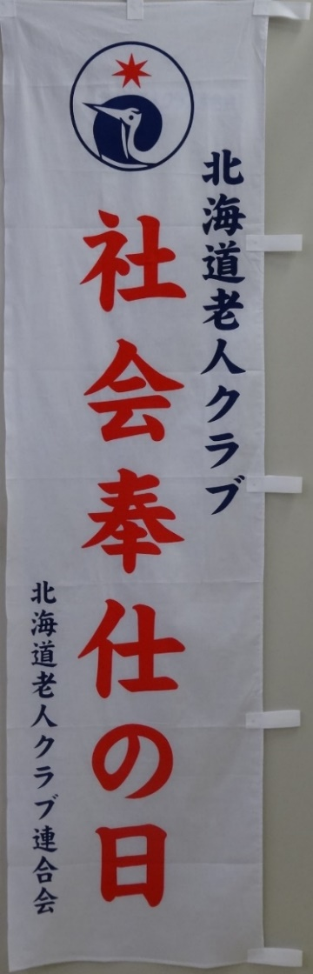

|  |  |  |
| --- | --- | --- |
| **送付先**  **（請求先）** | **クラブ名：** | **送付先名：** |
| **〒**  **TEL** | |
| 注文数 | 社会奉仕の日ののぼり　　　　**注文枚数　　　　　　　　枚** | |

